Эпидемиологический отчёт
Отделение: ХО
Период: Февраль 2025

1. Микроорганизмы
Всего выделено микроорганизмов: 29.
- Escherichia coli — 11 (37.9%)
- Staphylococcus haemolyticus — 3 (10.3%)
- Staphylococcus epidermidis — 3 (10.3%)
- Enterococcus faecalis — 3 (10.3%)
- Streptococcus agalactiae — 2 (6.9%)
- Streptococcus gallolyticus — 1 (3.4%)
- Candida albicans — 1 (3.4%)
- Neisseria perflava — 1 (3.4%)
- Lactobacillus gasseri — 1 (3.4%)
- Lactobacillus crispatus — 1 (3.4%)
- Klebsiella pneumoniae — 1 (3.4%)
- Haemophilus influenzae — 1 (3.4%)

Распределение по Gram
- Gram+: 14 (48.3%)
- Gram-: 14 (48.3%)
- Грибы: 1 (3.4%)

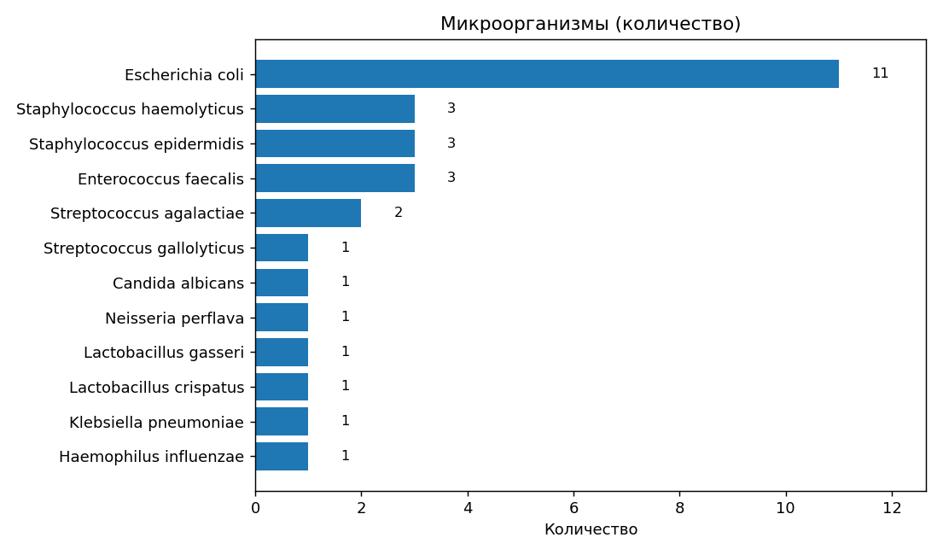

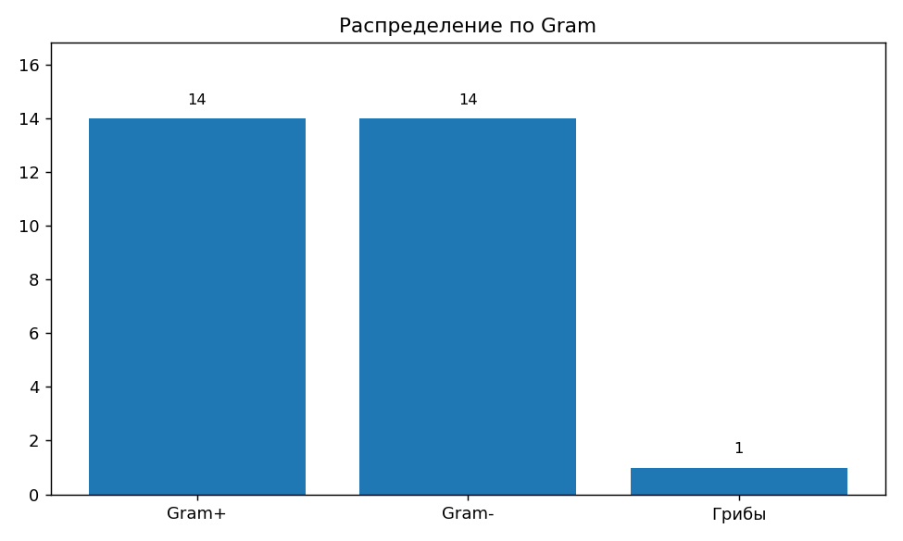

2. Локусы
- Нестерильные — 20 (69.0%)
- Отделяемое слизистой цервикального канала — 15 (75.0%)
- Мазок вагинальный — 3 (15.0%)
- Мазок вагино-ректальный — 1 (5.0%)
- Моча — 1 (5.0%)
- Стерильные — 7 (24.1%)
- Жидкость амниотическая — 5 (71.4%)
- Кровь венозная — 2 (28.6%)
- Скрининговые — 2 (6.9%)
- Отделяемое слизистой носа — 2 (100.0%)

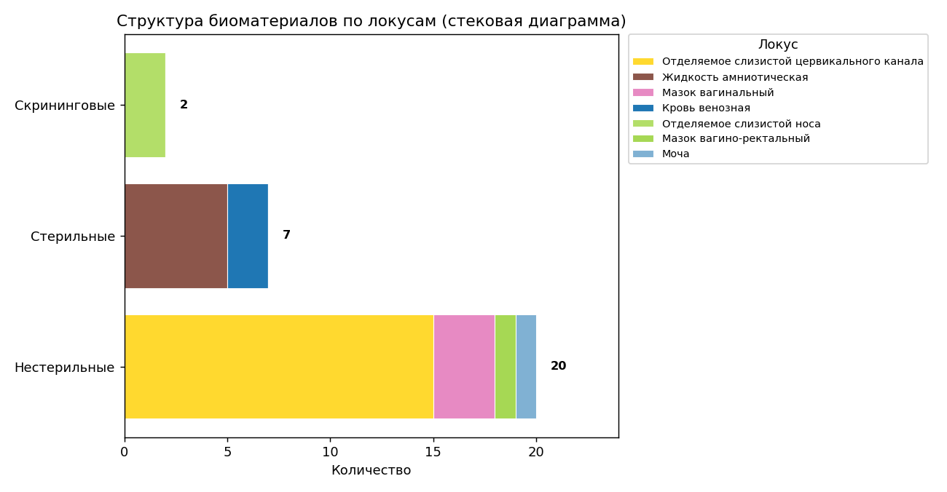

3. Резистентность
Резистентность по микроорганизмам
- Staphylococcus haemolyticus — R 55.5% (248/447)
- Klebsiella pneumoniae — R 54.4% (254/467)
- Enterococcus faecalis — R 41.4% (60/145)
- Escherichia coli — R 30.2% (270/893)
- Staphylococcus epidermidis — R 19.3% (86/445)
- Haemophilus influenzae — R 11.1% (52/467)
- Candida albicans — R 0.0% (0/133)
- Streptococcus agalactiae — R 0.0% (0/604)
- Streptococcus gallolyticus — R 0.0% (0/315)

Резистентность по антибиотикам
- Ампициллин/сульбактам — R 100.0% (26/26)
- Тобрамицин — R 100.0% (43/43)
- Фосфомицин (urine) — R 100.0% (55/55)
- Амоксициллин/Клавулановая кислота — R 96.3% (105/109)
- Цефтриаксон — R 93.3% (97/104)
- Ампициллин — R 77.6% (83/107)
- Цефепим — R 53.1% (60/113)
- Триметоприм/Ко-тримоксазол — R 51.0% (52/102)
- Цефтазидим — R 49.5% (46/93)
- Норфлоксацин — R 38.9% (121/311)
- Эритромицин — R 36.0% (108/300)
- Гентамицин — R 31.1% (79/254)
- Клиндамицин — R 26.3% (75/285)
- Цефокситин — R 18.7% (20/107)
- Азтреонам — R 0.0% (0/27)
- Амикацин — R 0.0% (0/8)
- Амоксициллин/Клавулановая кислота (Other) — R 0.0% (0/29)
- Амоксициллин/Клавулановая кислота (Urine) — R 0.0% (0/30)
- Амфотерицин B — R 0.0% (0/79)
- Бензилпенициллин — R 0.0% (0/186)
- Ванкомицин — R 0.0% (0/184)
- Дорипенем — R 0.0% (0/32)
- Имипенем — R 0.0% (0/147)
- Колистин — R 0.0% (0/16)
- Левофлоксацин — R 0.0% (0/223)
- Линезолид — R 0.0% (0/153)
- Меропенем — R 0.0% (0/64)
- Меропенем (Meningitis) — R 0.0% (0/14)
- Меропенем (Other) — R 0.0% (0/15)
- Моксифлоксацин — R 0.0% (0/62)
- Нитрофурантоин (urine) — R 0.0% (0/35)
- Пиперациллин/Тазобактам — R 0.0% (0/38)
- Тейкопланин — R 0.0% (0/56)
- Тетрациклин — R 0.0% (0/97)
- Тигециклин — R 0.0% (0/94)
- Тирацикллин/Клавулановая кислота — R 0.0% (0/42)
- Флуконазол — R 0.0% (0/54)
- Цефотаксим — R 0.0% (0/88)
- Цефотаксим (menin) — R 0.0% (0/44)
- Цефотаксим (other) — R 0.0% (0/45)
- Ципрофлоксацин (Other) — R 0.0% (0/21)
- Эртапенем — R 0.0% (0/24)

